**Escenario 1: Registrar usuario**

|  |
| --- |
| **Nombre de caso de uso:**  Registrarse |
| **Actores:**  Usuario |
| **Flujo normal:**  1 – El usuario pulsa el botón ‘Registrarse’.  2 – El sistema muestra un formulario pidiendo nombre de usuario, contraseña y un correo electrónico.  3 – El usuario completa el formulario y pulsa el botón ‘Confirmar’.  4 – El sistema verifica los datos ingresados.  5 – El sistema envía un E-Mail al usuario con un enlace para permitirle validarse en el sistema.  6 – Fin de caso de uso. |
| **Flujo alternativo:**  4.a – Si el sistema retorna que los datos ingresados ya se encuentran registrados o son invalidos, se retrocede al paso 2 y se le notifica al usuario que debe volver a ingresar los datos. |
| **Postcondiciones:**  El usuario ha sido registrado en el sistema. |

|  |
| --- |
| **Nombre de caso de uso:**  Confirmar registro |
| **Actores:**  Usuario |
| **Precondiciones:**  El usuario debe haber completado el formulario de registro. |
| **Flujo normal:**  1 – El usuario abre el enlace que recibe en su E-Mail generado para confirmar su registración.  2 – El sistema valida al usuario.  3 – El sistema notifica por pantalla que el usuario ha sido validado exitosamente.  4 – Fin de caso de uso. |
| **Postcondiciones:**  El usuario ha validado su registro en el sistema. |

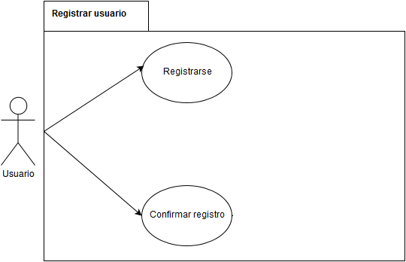

**Escenario 2: Solicitar reserva**

|  |
| --- |
| **Nombre de caso de uso:**  Autenticarse |
| **Actores:**  Usuario |
| **Precondiciones:**  El usuario debe estar validado en el sistema. |
| **Flujo normal:**  1 – El usuario pulsa el botón ‘Ingresar’,  2 – El sistema muestra un formulario donde solicita nombre de usuario y contraseña.  3 – El usuario completa el formulario y pulsa el botón ‘Confirmar’.  4 – El sistema verifica los datos.  5 – Una vez verificados los datos el sistema autentica al usuario y le notifica que se ha autenticado correctamente. 6 – Fin de caso de uso. |
| **Flujo alternativo:**  5.a – El sistema verifica los datos ingresados. Si los datos están incompletos o son incorrectos, se retrocede al paso 2 y se le notifica al usuario que debe volver a ingresar los datos. |
| **Postcondiciones:**  El usuario se encuentra autenticado en el sistema. |

|  |
| --- |
| **Nombre de caso de uso:**  Realizar reserva |
| **Actores:**  Usuario |
| **Precondiciones:**  El usuario debe estar autenticado en el sistema. |
| **Flujo normal:**  1 – El usuario pulsa el botón ‘Hacer Reserva’.  2 – El sistema muestra un formulario donde solicita destino y fecha deseada.  3 – El usuario completa el formulario y pulsa el botón ‘Confirmar’.  4 – El usuario comprueba los datos ingresados.  5 – El sistema llama al caso de uso ‘Consultar disponibilidad’.  6 – El sistema notifica por pantalla los viajes disponibles que cumplen los requisitos del usuario.  7 – El usuario selecciona el viaje deseado.  8 – El sistema notifica por pantalla la información de la reserva solicitada junto a un código.  9 – Fin de caso de uso. |
| **Flujo alternativo:**  4.a – El sistema comprueba los datos ingresados. Si los datos están incompletos o son incorrectos, se retrocede al paso 2 y se le notifica al usuario que debe volver a ingresar los datos. 6.a – El caso de uso ‘Consultar disponibilidad’ verifica que en la fecha ingresada no hay vuelos disponibles. Se muestran en pantalla fechas cercanas para el mismo vuelo. |
| **Postcondiciones:**  La reserva ha sido almacenada en el sistema y el usuario fue notificado. |

|  |
| --- |
| **Nombre de caso de uso:**  Consultar disponibilidad |
| **Actores:**  Base de datos |
| **Flujo normal:**  1 – El sistema consulta a la base de datos que haya disponibilidad para el vuelo solicitado 2 – La base de datos retorna al sistema que hay disponibilidad. |
| **Flujo alternativo:**  2.a – La base de datos retorna al sistema que no hay disponibilidad y además, retorna fechas cercanas para el vuelo solicitado. |

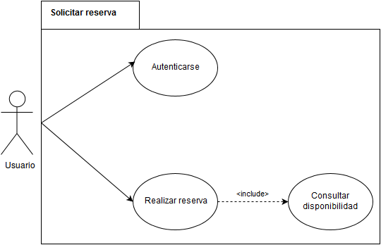

**Escenario 3: Pagar viaje**

|  |
| --- |
| **Nombre de caso de uso:**  Obtener cupón de pago |
| **Actores:**  Usuario |
| **Precondiciones:**  El usuario debe estar autenticado y haber realizado una reserva. |
| **Flujo normal:**  1 – El usuario hace click en la sección “Mis viajes”.  2 – El sistema muestra una ventana con los viajes reservados.  3 – El usuario selecciona el viaje que desea pagar.  4 – El usuario hace click en el botón “Obtener cupón de pago”.  5 – El sistema llama al caso de uso “Generar cupón de pago”.  6 – El sistema muestra el cupón de pago.  7 – El usuario pulsa el botón “Confirmar”.  8 – Fin de caso de uso. |
| **Postcondiciones:**  El usuario obtuvo el cupón de pago. |

|  |
| --- |
| **Nombre de caso de uso:**  Generar cupón de pago |
| **Actores:**  Base de datos |
| **Flujo normal:**  1 – El sistema consulta a la base de datos el monto de la reserva.  2 – La base de datos retorna el monto.  3 – El sistema consulta a la base de datos la categoría del cliente.  4 – La base de datos retorna la categoría del cliente.  5 – El sistema calcula la comisión (5%) para la agencia de turismo.  6 – El sistema consulta a la base de datos el destino del viaje.  7 – La base de datos retorna el destino del viaje.  8 – El sistema genera y muestra en pantalla el cupón de pago.  9 – Fin de caso de uso. |
| **Flujo alternativo:**  4.a – Si el usuario pertenece a la categoría “Clientes frecuentes”, se aplica un descuento (15%).  6.a – Si el destino es internacional, se llama al caso de uso “Convertir moneda”. |

|  |
| --- |
| **Nombre de caso de uso:**  Convertir moneda |
| **Actores:**  Base de datos |
| **Flujo normal:**  1 – El sistema consulta a la base de datos el valor del dólar al día de la fecha.  2 – El sistema convierte el monto del viaje a dolares. |

|  |
| --- |
| **Nombre de caso de uso:**  Cobro |
| **Actores:**  Usuario, Empleado |
| **Flujo normal:**  1 - El sistema ofrece una opcion para realizar el pago online.  2 - El usuario selecciona la opcion para realizar el pago online.  3 - El sistema solicita el codigo de pago correspondiente al cupon de pago.  4 - El usuario ingresa el codigo de pago.  5 - El sistema solicita numero de tarjeta, fecha de nacimiento y código de seguridad.  6 - El usuario ingresa la clave de la tarjeta, fecha de nacimiento y código de seguridad.  7 - El sistema genera una factura al usuario que valida el pago.  8 - Fin de caso de uso. |
| **Flujo alternativo:**  2.a - El usuario desestima la opcion de pago online y prefiere realizarla presencialmente.  2.b - El usuario solicita abonar el viaje.  2.c - El empleado solicita el cupón de pago.  2.d - El usuario entrega el cupón de pago.  2.e - El empleado ingresa los datos en el sistema.  2.f - El sistema llama al caso de uso “Verificar cupón de pago”  2.g - El empleado solicita el monto de la operación.  2.h - El usuario entrega el dinero.  2.i - El empleado registra la operación, imprime la factura y se la entrega al usuario.  2.j - Fin de caso de uso. |
| **Excepciones:**  2.f - El caso de uso “Verificar cupón de pago” retorna que los datos son inválidos, se le pide al  usuario que vuelva a generar el cupón. |
| **Postcondiciones:**  El viaje se encuentra abonado. |

|  |
| --- |
| **Nombre de caso de uso:**  Verificar cupón de pago |
| **Actores:**  Base de datos |
| **Flujo normal:**  1 – El sistema consulta a la base de datos si los datos del cupón de pago son validos.  2 – La base de datos retorna al sistema que los datos son validos.  3 – Fin de caso de uso. |
| **Flujo alternativo:**  2.a – La base de datos retorna al sistema que los datos son inválidos. |

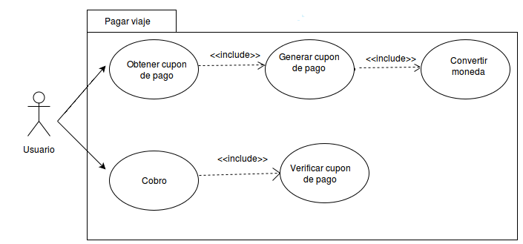

**Escenario 4 – Realizar Check-In**

|  |
| --- |
| **Nombre de caso de uso:**  Obtener tarjeta de embarque |
| **Actores:**  Usuario |
| **Precondiciones:**  El usuario debe estar autenticado en el sistema y haber pagado la reserva. |
| **Flujo normal:**  1 – El usuario hace click en la sección “Mis viajes”.  2 – El sistema muestra una ventana con los viajes reservados.  3 – El usuario selecciona el viaje del cual desea realizar el check-in.  4 – El usuario hace click en el botón “Realizar Check-In”.  5 – El sistema controla la fecha de la reserva.  6 – El sistema solicita la información de los pasajeros.  7 – El usuario ingresa la información de los pasajeros.  8 – El sistema llama al caso de uso “Consultar asientos disponibles”.  9 – El sistema muestra en pantalla los asientos disponibles y le pide al usuario que seleccione los asientos.  10 – El usuario selecciona los asientos.  11 – El sistema muestra los datos ingresados con fin de confirmar la operación.  12 – El usuario confirma la operación.  13 – El sistema genera la tarjeta de embarque.  14 – El usuario imprime la tarjeta de embarque.  15 – Fin de caso de uso. |
| **Flujo alternativo:**  5.a – Si la fecha se encuentra fuera de las 48 hs próximas al vuelo, el sistema cancela el check-in y se lo notifica al usuario.  5.b – Si la fecha del vuelo fue modificada, se le notifica al usuario la nueva fecha y el horario para realizar el check-in. |
| **Postcondiciones:**  El usuario obtiene la tarjeta de embarque. |

|  |
| --- |
| **Nombre de caso de uso:**  Consultar asientos disponibles |
| **Actores:**  Base de datos |
| **Flujo normal:**  1 – El sistema consulta a la base de datos si los datos los asientos disponibles según la categoría seleccionada (primera o turista).  2 – La base de datos retorna al sistema los asientos disponibles.  3 – Fin de caso de uso. |

|  |
| --- |
| **Nombre de caso de uso:**  Entregar equipaje |
| **Actores:**  Usuario, Empleado. |
| **Precondiciones:**  El usuario debe haber realizado el Check-In |
| **Flujo normal:**  1 – El usuario solicita entregar el equipaje.  2 – El empleado solicita la tarjeta de embarque.  3 – El usuario entrega la tarjeta de embarque.  4 – El empleado ingresa en el sistema los datos de la tarjeta.  5 – El sistema verificar la tarjeta de embarque.  6 – El empleado solicita el equipaje.  7 – El usuario entrega el equipaje.  8 – El empleado pesa el equipaje.  9 – El empleado devuelve el equipaje.  10 – Fin de caso de uso. |
| **Flujo alternativo:**  9.a – El peso del equipaje supera los 8 kg, las maletas son despachadas en la bodega del avión. |

